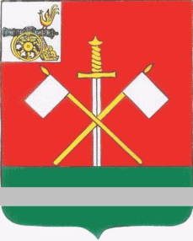
С М О Л Е Н С К А Я О Б Л А С Т Ь
МОНАСТЫРЩИНСКИЙ РАЙОННЫЙ СОВЕТ
ДЕПУТАТОВ ПЯТОГО СОЗЫВА

Р Е Ш Е Н И Е

от «27» мая 2014г. № 34

Об утверждении перечня услуг, которые являются необходимыми и обязательными для предоставления муниципальных услуг органами местного самоуправления муниципального образования «Монастырщинский район» Смоленской области.

В соответствии с Федеральным законом от 27 июля 2010 №210-ФЗ «Об организации предоставления государственных и муниципальных услуг» Монастырщинский районный Совет депутатов
РЕШИЛ:
1. Утвердить прилагаемый перечень услуг, которые являются необходимыми и обязательными для предоставления муниципальных услуг органами местного самоуправления муниципального образования «Монастырщинский район» Смоленской области.
2. Разместить данное решение на официальном сайте Администрации муниципального образования «Монастырщинский район» Смоленской области (Голуб А.В.)
3. Настоящее решение вступает в силу после официального опубликования в газете «Наша жизнь» (Шупилкин В.Н.)

Глава муниципального образования
«Монастырщинский район» Смоленской области А.В. Голуб

